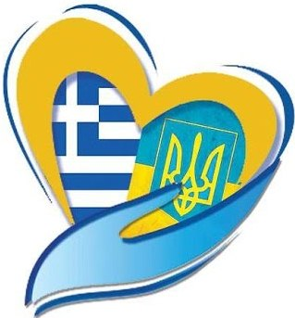

Коритнянська ЗОШ І-ІІІ ст.,
Учнівське самоврядування «Старшокласник»
Керівник: Пальо В.В

Загальношкільний проект
з патріотичного виховання «З Україною в серці !»
Коритнянська загальноосвітня школа І-ІІІ ступенів
Керівник проекту: Пальо Вікторія Василівна
Учасники проекту: Головко Сніжана, учениця 10 класу- секретар учнівського самоврядування, Талапа Георгій уч. 9-Б класу – голова учнівського самоврядування «Старшокласник».
Тип проекту: виховний
За кількістю учасників: масовий.
Тривалість: вересень 2014р. - травень 2016р.
Підстава для розробки: необхідність вирішення проблеми виховання національно свідомих громадян, патріотів своєї Батьківщини, спадкоємців і продовжувачів національно-патріотичних традицій.
Актуальність проекту: виховання у молодого покоління почуття патріотизму, відданості справі, зміцнення державності, активної громадянської позиції .
Патріотизм на даний час є нагальною потребою і держави, якій необхідно, щоб усі діти стали національно свідомими громадянами – патріотами, здатними забезпечити країні гідне місце в цивілізованому світі. Збереження історико-культурних традицій народу, знання героїчного минулого – це основа патріотичного виховання. Проводячи різні заходи на патріотичну тематику, ми не тільки вшановуємо пам'ять про тих, хто загинув, ми знайомимо з українськими традиціями минулого, створюємо нові тандеми української сучасності, розвиваємо почуття «національної гідності».
Актуальність проекту доведена самим життям. Спільна праця вихованців та педагогів сприяє формуванню духовно-етичних, патріотичних орієнтирів молоді. Підготовка інформації, збір матеріалів про героїчні подвиги українців, віртуальні стежки-подорожі, акції, тематичні виставки - дозволять не просто укріпити свої знання про Україну в минулому та сучасності, але і по особливому розкриє значення слова «батьківщина», підвищить цінність національних традицій та колориту, пропустивши її через серце кожного учасника проекту.
Мета проекту:
• виховання у дітей та учнівської молоді громадянськості, патріотизму, як найважливіших духовно-моральних і соціальних цінностей, готовності до активного прояву в різних сферах життя суспільства;
• поглибити знання вихованців з історії української державності й громадянства, культури народу, його традицій;
• формувати повагу до України, високий рівень національної, правової свідомості і самосвідомості, громадянської, соціальної відповідальності, готовності працювати в ім’я розквіту України, усвідомлення необхідності досконалого знання державної мови;
• розвивати інтелектуальні, духовні, трудові, художньо-естетичні риси, розумні потреби та установки, ініціативність, творчі здібності й таланти вихованців,
• виховувати високі моральні якості особистості, стимулювати постійне зростання вихованців як особистостей, прагнення до самовираження, самореалізації та самоствердження, активної діяльності; здатність до виконання громадянського обов’язку.
• зрозуміти й відчути подвиг українського народу в роки Великої Вітчизняної війни, «Небесної сотні» та воїнів АТО;
• розвиток творчих здібностей.
Завдання проекту:
1. Створення виховного середовища для саморозвитку, самовираження і самореалізації;
2. Перетворення навчально-виховного процесу в соціальний простір самовдосконалення особистості, створення умов для набуття нею індивідуального досвіду, самотворчості і посильної участі у творенні світу та свого життя;
3. Виявлення рівня сформованості в вихованців патріотичних і громадянських якостей;
4. Розвиток інтелектуальної, емоційно-почуттєвої та вольової сфери особистості;
5. Впровадження активних форм, методів і видів виховної діяльності;
6. Стимулювання пошуково-пізнавальної діяльності вихованців.
7. Виховання у дітей та учнівської молоді громадянськості, патріотизму як найважливіших духовно-моральних і соціальних цінностей, готовності до активного прояву в різних сферах життя суспільства.
Етапи реалізації проекту «З Україною в серці»

№ | Етапи реалізації | Зміст роботи | Відповідальний
1. | Підготовчий | 1.Формування теми проекту.  2. Визначення мети, завдань проекту.  3. Планування роботи в рамках проекту. | Педагог-організатор
2. | Основний | Збір інформаційного матеріалу. Проведення загальношкільних заходів. | Педагог-організатор.  Класні керівники
3. | Підсумковий | Створення електронних презентацій за тематикою міні-проектів.  Опис та представлення проекту. | Педагог-організатор
Шляхи реалізації проекту
№ | Зміст заходів із реалізації проекту | Дата та учасники | Відповідальні
 | Участь у Всеукраїнській акції «Збір пластику для допомоги у протезуванні постраждалих у зоні АТО» | Січень-лютий  2016 р. | ДанкоД.В.  Пальо В.В.  Учн. вряд.
2. | Плетіння камуфляжної захисної сітки для захисників у зону АТО. | Лютий –березень  2016 р. | Данко Д.В.  Пальо В.В.  Учн. вряд.
3. | Висвітлення інформації у ЗМІ. Газета «Вісті Ужгородщини», сайт школи, Facebook - громада села Коритняни, You Tube. | Постійно | ПальоВ.В.  Данко Д.В.  Учн. вряд.
4. | Майстер клас з виготовлення валентинок для наших героїв 128-ї бригади у зону АТО. | 4 лютого  2016 | Пальо В.В.  Товт Н.А.  Учн. вряд.
5. | Зустріч з волонтерами Ковачем В.В. та головою ГО «Волонтерський рух Закарпаття» Кепичем В.Г. а також головою Закарпатської обласної спілки учасників бойових дій, кіборгом Миньом М.М. | 10-11 кл.  29 січня  2016 р. | ДанкоД.В.  Пальо В.В.  Учн. вряд.
6. | Ярмарок-продаж смаколиків, організований на підтримку української армії. | 1-11 кл. 29 січня  2016 | Пальо В.В.  Данко Д.В.  Учн. вряд.
7. | Виховний захід для районного методичного об’єднання «Ми діти твої, Україно!» | 1-11 кл.  15 грудня  2015 | Цвіклінська Г.М.,  ВишневськаН.В.
8. | Відзначення Дня Гідності та Свободи . Конкурс читців поезії. Лінійка Гідності та Свободи «Нескорена та незламна Україна» | 5-11 кл.  20  листопада 2015 | Данко Д.В.  Пальо В.В.  Учн. вряд.
9. | Відзначення Дня Захисника України.  Конкурс стрілецької пісні між учнями 5-11 класів. Участь у акції «Лист солдату» | 5-11 кл.  13 жовтня  2015 | Данко Д.В.  Пальо В.В.  Іллар Т.І.
10. | Відзначення Дня Перемоги. Зустріч з Костиком Д., колишнім учнем школи , який служив у лавах ЗСУ в Президентському полку 2013-2015 р.  Урок-лекція до Тижня пам’яті, Флешмоб «Мак пам’яті». | 1-11 кл.  8 травня  2015 | Тарахонич М.Ф.  Данко Д.В.  Пальо В.В.  Іллар Т.І.
11. | Виховна година у 7-А класі «Україна – єдина країна» | Учн. 7-Акл.  Лютий  2015 | Цар Г.М.
12. | Увічнення пам’яті Героїв Небесної Сотні | 5-11 кл.  Лютий  2015 | Пальо В.В.  Данко Д.В.  Учн. вряд.
13. | Відзначення Дня Соборності України | Січень, щорічно. | Кл. керівники, вч.історії,  педагог-організатор, зас. директора з ВР
14. | Заходи присвячені вшануванню пам’яті невинно загиблих мирних жителів Донбасу та воїнів АТО | Січень 2015 | Данко Д.В.  Пальо В.В.
15. | Вшанування пам’яті Героїв Крут. | Січень,  щорічно | Данко Д.В.  Пальо В.В.  Учн. вряд.
16. | Зустріч з двома сміливими, безстрашними нашими випускниками молодшим сержантом Гончарем В.В. та сержантом команди БМП  Гавришком А.А. | 5-11 кл.  Грудень 2015 | Тарахонич М.Ф.,  Данко Д.В.,  Пальо В.В
17. | Участь у Всеукраїнському конкурсі «Об’єднаймося ж, брати мої ». | Головко С., уч. 10 кл.  2015 р. | Корпанець У.Ф.
18. | Відкрита виховна година «У здоровому тілі – здоровий дух» до Дня Збройних Сил України. | Учн.7-А кл. Грудень  2015 р. | Францух В.І.
19. | Зустріч з генералом лейтенантом В.Є. Шиловим та командиром відділення розвідки АТО С.В. Королем, нашим колишнім учнем школи. | 5-11 кл.  Грудень 2014 | Тарахонич М.Ф.,  Данко Д.В.,  Пальо В.В.
20. | Проведення змагань «Нумо хлопці!» | Юнаки 10-11 кл.  Грудень, щорічно. | Фречка М.І.  Цар М.І.
21. | Зустріч з ужгородською волонтеркою Властою Негрею.  Збір допомоги у зону АТО. | 1-11 кл.  3 грудня  2014 р. | Данко Д.В.  Пальо В.В.  Учн. вряд.
22. | Зустріч з ужгородською волонтеркою Тетяною Дюрдь.  Збір допомоги в зону АТО . | 1-11 кл.  3 листопада | Данко Д.В.  Пальо В.В.  Учн. вряд.
23. | Вшанування пам’яті жертв голодомору. Захід-реквієм «Вогонь скорботи в серці навіки…» | 10-11 кл.  27 листопада  щорічно | Пальо В.В.  Учн. вряд.
24. | Виховний захід «Живу тобою, Україно !» | Учн.9,10кл.  Жовтень  2014 р. | КорпанецьУФ.
25. | Екскурсія у військову частину Національної гвардії. | Учн.11 кл.  25листопада 2014 р. | Фречка М.І. вч. «Захисту Вітчизни»
26. | Флешмоб «UA» . «З Україною в серці.» | 1-11 кл.  5 вересня  2014 р. | Пальо В.В.  Учн. вряд.
27. | День миру. «Голуб миру», «Ланцюг миру», Участь у марафоні «Діти за мир, за єдину Україну» | 1-11 кл.  19-22 вересня  2014 р. | Пальо В.В.  Учн. вряд.
28 | Проведення уроків мужності. | 1-11 кл.  Протягом проекту. | Класні керівники, учн.врядування.

Очікувані результати:
- Даний проект сприятиме розвитку національної свідомості й громадянської активності у сучасної української молоді – майбутнього нашої держави;
- поглибленню знань історії, героїчного минулого, традицій та звичаїв українського народу;
- готовності до захисту своєї Батьківщини;
- усвідомленню відповідальності перед державою.
Додатки
Конкурс стрілецької пісні.
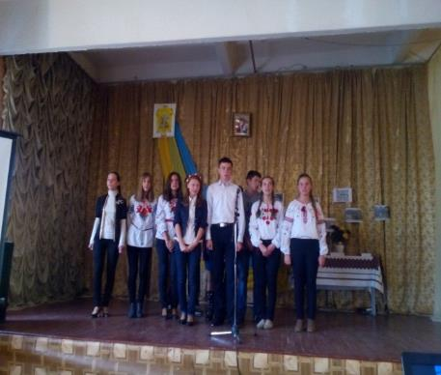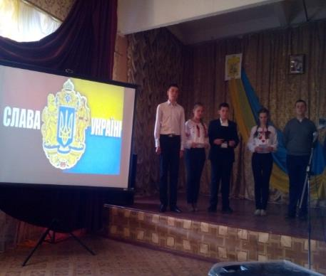
Урок мужності у 2 класі. Провели члени учнівського врядування сектору «Робота з молодшими школярами».
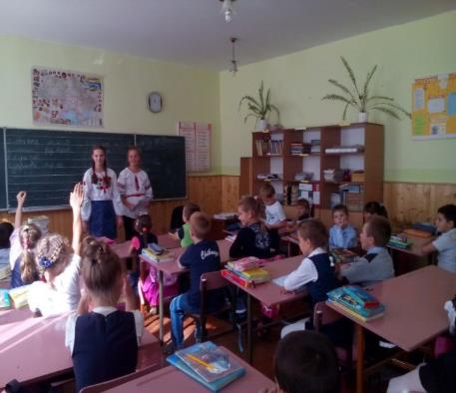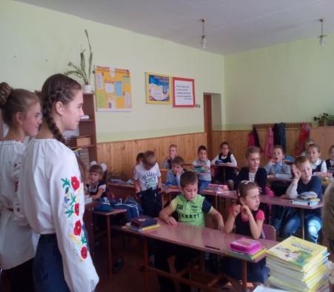
Майстер - клас з виготовлення валентинок для героїв АТО.
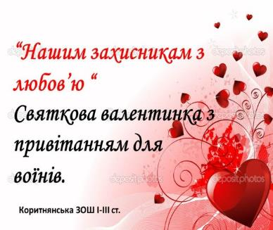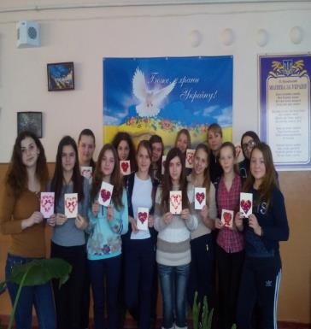
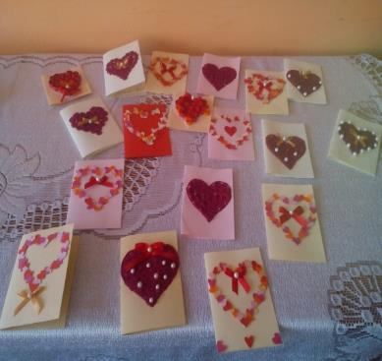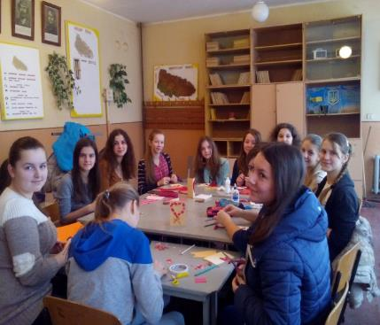

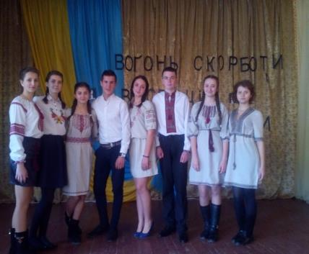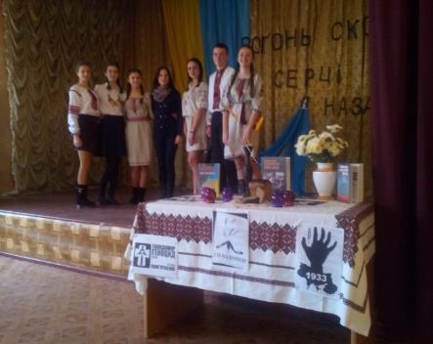
Вшанування пам’яті жертв голодомору «Вогонь скорботи в серці навіки…»
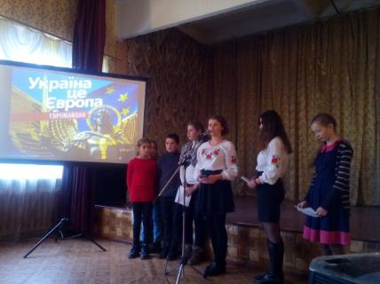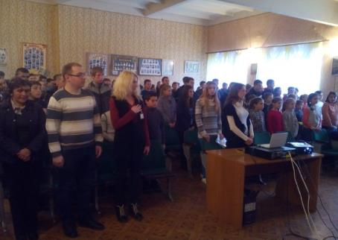
Відзначення Дня Гідності та Свободи.
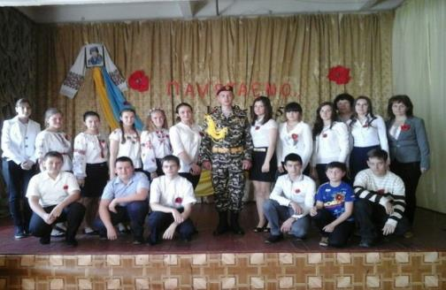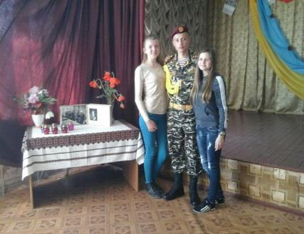
Зустріч з колишнім учнем нашої школи Костиком Дмитром, який служив у лавах ЗСУ у президентському полку 2013-2015 р.
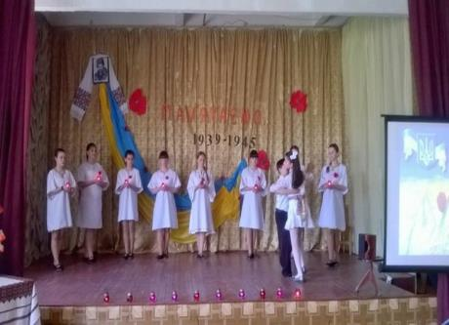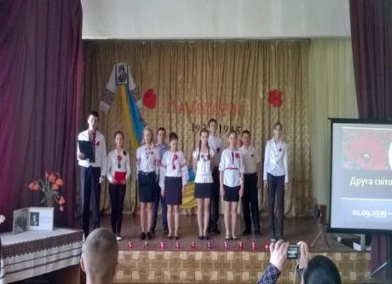
Відзначення Дня Перемоги у 2015 р.
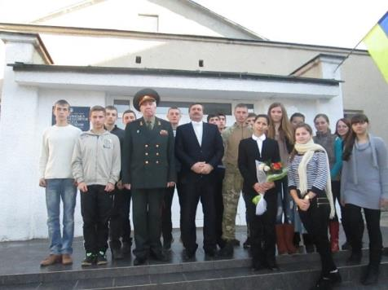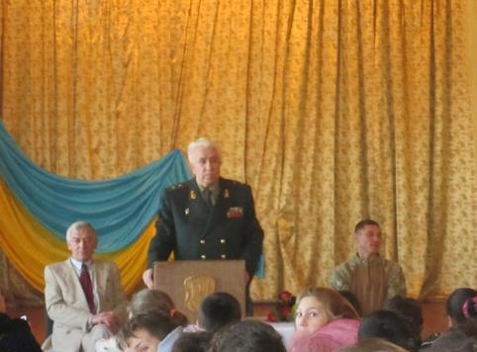

Зустріч з генералом лейтенантом В.Є. Шиловим та командиром відділення розвідки АТО С.В. Королем, нашим колишнім учнем школи.

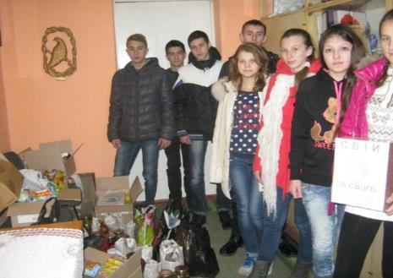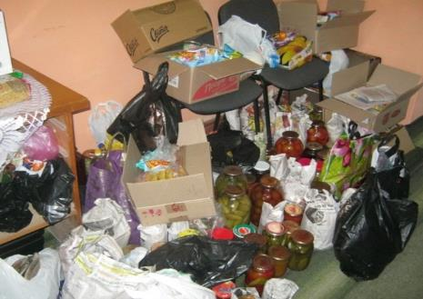
Зустріч з ужгородською волонтеркою Властою Негрею. Збір допомоги у зону АТО
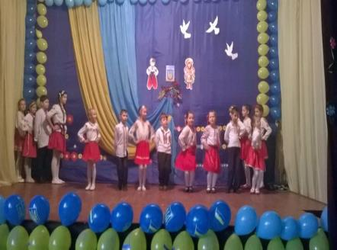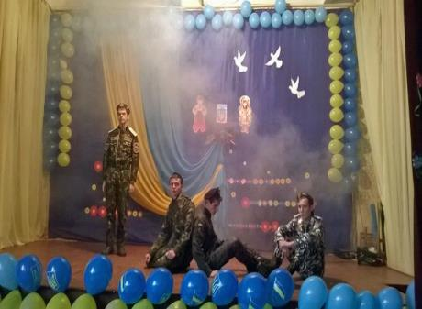
Виховний захід для районного методичного об’єднання «Ми діти твої, Україно!»
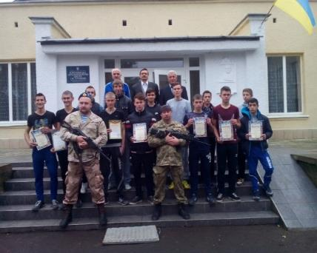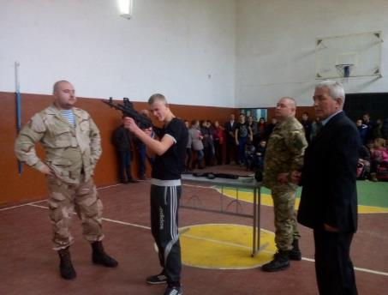

Зустріч з двома сміливими, безстрашними нашими випускниками молодшим сержантом Гончарем В.В. та сержантом команди БМП Гавришком А.А.

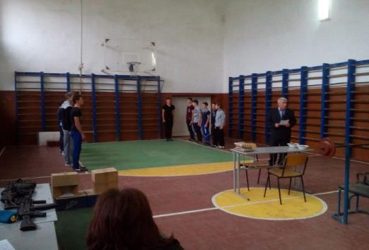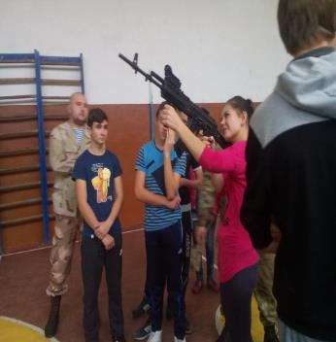
Проведення змагань «Нумо, хлопці!»

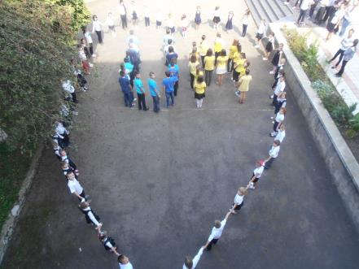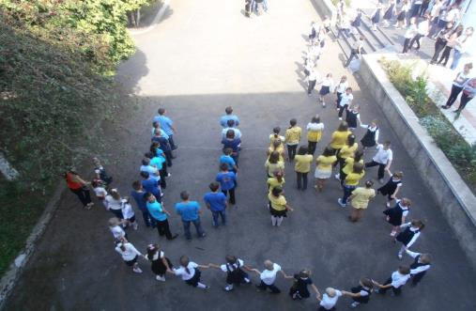
Флешмоб «UA» . «З Україною в серці.»

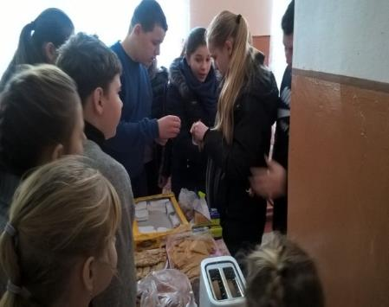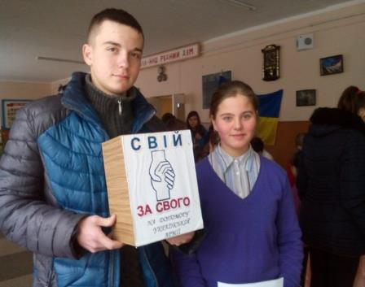
Ярмарок-продаж смаколиків, організований на підтримку української армії.

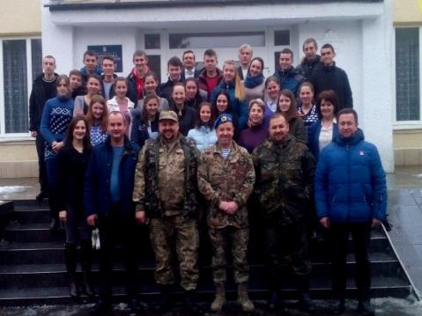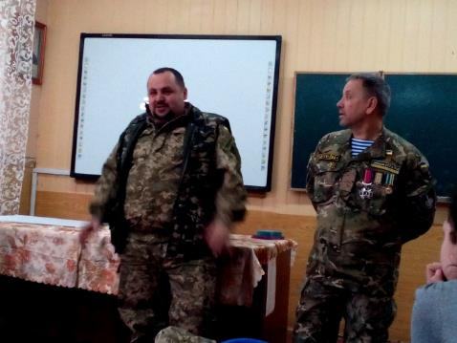

Зустріч з волонтерами Ковачем В.В. та головою ГО «Волонтерський рух Закарпаття» Кепичем В.Г. а також головою Закарпатської обласної спілки учасників бойових дій, кіборгом Миньом М.М

